BLHC 4032 Pemikiran Kritis dan Kreatif

SEM 1 SESI 2022/2023

Penilaian Akhir Semester 1

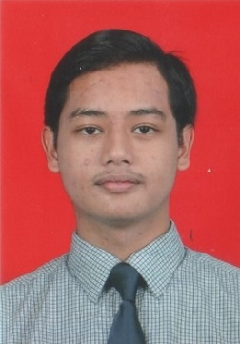

Nama: Muhammad Izham Bin Norhamadi

No. Matrik: B032020039

Kursus: BITZ

Fakulti: Fakulti Teknologi Maklumat dan Komunikasi (FTMK)

Tarikh: 16 – 17 Jan 2023

Nama Pensyarah:

DR. ZANARIAH BINTI JANO

Jadual Kandungan

BAHAGIAN A: SOALAN ESEI 3

1) Pencarian idea 3

2) Pencarian penyelesaian 4

3) Pencarian penerimaan 5

Rujukan 7

Jadual Rajah

Figure 1 Idea Evaluation Matrix 5

BAHAGIAN A: SOALAN ESEI

1. Pencarian idea

Pencarian idea adalah peringkat di mana idea dan penyelesaian yang berpotensi untuk masalah dijana. Matlamat langkah ini adalah untuk menjana pelbagai idea, sama ada konvensional dan tidak, untuk memastikan semua penyelesaian yang mungkin dipertimbangkan (IOM Human Resources). Alex Osborn mencipta istilah “brainstorm” untuk menerangkan langkah ini dalam proses dengan mengambil setiap cabaran dan mencipta sebanyak mungkin idea yang berpotensi menyelesaikan cabaran tersebut (Creative Education Foundation, n.d.). Langkah ini boleh dilakukan secara bersendirian atau di dalam kumpulan dan tulis semua idea dalam *bullet point*, peta minda, atau apa-apa medium yang bersesuaian.

Terdapat beberapa teknik yang boleh digunakan untuk menjana idea semasa langkah pencarian idea. Antaranya ialah *brainstorming* di mana satu kumpulan menjana idea sebanyak mungkin dalam tempoh masa yang singkat tanpa menilai atau mengkritiknya. Selain itu, *mind mapping* adalah teknik visual di mana idea dipetakan dan disusun untuk menghubungkan idea yang berkaitan. Di samping itu, *random input* melibatkan penggunaan perkataan rawak, frasa atau imej sebagai rangsangan untuk menjana idea baharu. Ia membantu untuk keluar dari pemikiran yang sama dan menjana idea yang tidak konvensional. Akhir sekali, *SCAMPER* ialah akronim kepada *Subtitute, Combine*, *Adapt*, *Modify*, *Put to other uses*, *Eliminate*, dan *Reverse*. Ia adalah satu teknik yang boleh digunakan untuk menjana idea dengan mempertimbangkan pelbagai cara untuk mengubah suai atau menggunakan elemen yang sedia ada.

Antara idea-idea untuk menyelesaikan masalah tekanan dalam kalangan pelajar adalah dengan menawarkan perkhidmatan kaunseling dan kesihatan mental. Universiti boleh menyediakan perkhidmatan kaunseling kepada pelajar untuk membantu mereka menguruskan tekanan dan kebimbangan mereka. Kaunseling tersebut boleh dilakukan secara individu atau melalui bengkel pengurusan stres. Selain itu, universiti juga boleh menggalakkan penjagaan diri dengan menyediakan maklumat kesihatan tentang pemakanan, senaman dan tidur yang cukup serta mempromosikan kepentingan penjagaan diri. Di samping itu, universiti boleh menawarkan aktiviti dan program yang membantu pelajar berehat dan beriadah. Sebagai contoh aktiviti yoga, mendaki gunung boleh ditawarkan secara berkala semasa pengajian. Tambahan lagi, universiti boleh berusaha untuk membina semangat kemasyarakatan dengan mewujudkan peluang kepada pelajar untuk berhubung antara satu sama lain melalui acara, kelab, atau inisiatif yang menggalakkan pelajar untuk bersosial dan melibatkan diri. Akhir sekali, universiti boleh melaraskan kurikulum untuk mengurangkan tekanan kepada pelajar dengan mengurangkan beban kerja atau memberikan lebih fleksibiliti dari tugasan dan peperiksaan.

1. Pencarian penyelesaian

Pencarian penyelesaian adalah peringkat susuli langkah pencarian idea di mana matlamat langkah ini adalah untuk menilai idea yang dijana dalam langkah sebelumnya serta memilih dan mengembangkan idea yang terbaik. Ini dilakukan dengan menilai potensi setiap idea dengan kriteria serta menambah-baik idea yang dijana.

Terdapat beberapa teknik yang boleh digunakan untuk menilai dan memilih idea dalam pencarian penyelesaian seperti *Idea Evaluation*. Teknik ini melibatkan penilaian idea yang dihasilkan dalam frasa pencarian idea berdasarkan kriteria tertentu seperti kebolehlaksanaan, impak, dan kesesuaian dengan pernyataan masalah. Selain itu, teknik analisis kos-faedah boleh digunakan untuk menilai potensi manfaat dan kos setiap idea. Ia membantu untuk mengenal pasti idea yang paling mungkin berjaya, sambil mengambil kira sumber yang diperlukan untuk melaksanakannya. Akhir sekali, teknik *Pareto Analysis* digunakan untuk mengenal pasti idea-idea yang akan memberi impak terbesar dalam menyelesaikan masalah. Ia melibatkan penyusunan idea berdasarkan potensi kesannya dan kemudian memilih idea yang terbaik.

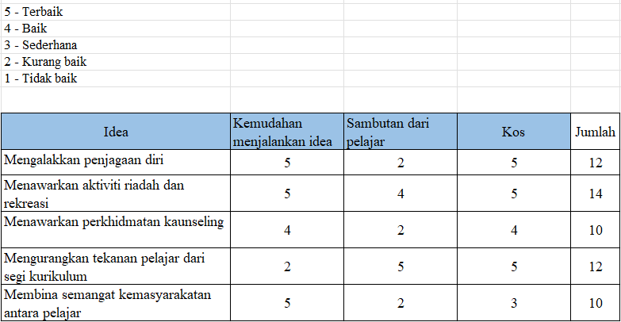

Figure 1 Idea Evaluation Matrix

Berpandukan rajah *Idea Evaluation Matrix* tersebut, kita dapat simpulkan bahawa aktiviti riadah dan rekreasi adalah antara idea yang terbaik berdasarkan kriteria-kriteria yang ditetapkan, disusuli dengan penggalakan penjagaan diri dan mengurangkan tekanan pelajar dari segi kurikulum.

1. Pencarian penerimaan

Pencarian penerimaan adalah fasa terakhir dalam *Creative Problem-Solving Process* (CPSP) selepas fasa pencarian penyelesaian. Matlamat fasa ini adalah untuk mendapatkan penerimaan dan sokongan untuk penyelesaian yang dipilih dalam langkah sebelumnya.

Terdapat beberapa teknik yang boleh digunakan untuk mendapatkan penerimaan semasa langkah ini termasuk: pembentangan, perundingan, kerjasama, komunikasi dan pelaksanaan. Pembentangan melibatkan pembentangan terhadap penyelesaian kepada pihak berkepentingan dan ketua keputusan dengan cara yang jelas dan menarik. Semasa pembentangan ini amat penting untuk menyerlahkan faedah penyelesaian yang dipilih dan menangani sebarang kebimbangan yang timbul. Rundingan melibatkan perbincangan dan rundingan penyelesaian dengan pihak berkepentingan dengan memahami perspektif dan keperluan mereka. Kerjasama melibatkan bekerjasama dengan pihak berkepentingan untuk mencipta bersama penyelesaian, secara tidak langsung meningkatkan komitmen terhadap penyelesaian. Komunikasi melibatkan penyampaian penyelesaian kepada semua pihak yang berkaitan, termasuk pekerja, pengguna dan pihak berkepentingan lain, untuk memastikan penyelesaian itu difahami dengan jelas oleh semua pihak. Akhir sekali, pelaksanaan melibatkan pelaksanaan penyelesaian yang dipilih dengan mempunyai rancangan terperinci, dan mengurus proses pelaksanaan dengan berkesan untuk memastikan penyelesaian itu berjaya. Memperoleh penerimaan dan sokongan untuk penyelesaian adalah proses berterusan yang memerlukan pemantauan dan penilaian untuk memastikan penyelesaian itu memenuhi matlamat dan penyataan masalah.

Sebagai contoh, untuk menjalankan aktiviti senamrobik dan sukaneka perlulah berkomunikasi dengan pihak pengurusan universiti dengan jelas dan ringkas tentang cadangan tersebut dengan menonjolkan faedahnya untuk pelajar. Dalam perbincangan tersebut haruslah menumpukan kepada potensi kesan positif terhadap prestasi akademik, kesihatan mental dan fizikal serta kesejahteraan pelajar di samping bersedia untuk menjawab sebarang persoalan mereka, serta menawarkan pelan dan belanjawan terperinci program tersebut.

Rujukan

Creative Education Foundation. (t.t). *What is CPS*. Didapatkan dari Creative Education Foundation: https://www.creativeeducationfoundation.org/what-is-cps/

IOM Human Resources. (t.t). Creative Problem Solving. *Staff Health and Welfare*.

Mushtaq, A. (2020, September 22). *Webinar: Idea Evaluation Matrix – How to evaluate ideas at scale*. Didapatkan dari Idea Drop: https://ideadrop.co/idea-management/webinar-idea-evaluation-matrix/